Cara Membuat Akun

Slack

By Nova Siregar

17.51.0024

# Buka Link https://slack.com

Untuk menggunakan slack, yang pertama kita harus mendaftar akun slack. Aplikasi slack dapat diakses pada link <https://slack.com> maupun dengan download app pada appstore maupun playstore. Untuk mendaftar akun dapat dilakukan dengan memilih Try For Free. Untuk rincian pada tahap ini dapat dilihat pada gambar dibawah ini.



# Daftar akun menggunakan email

Untuk mendaftar akun slack dapat dilakukan dengan menggunakan akun email maupun akun Apple. Tetapi disini saya akan menggunakan akun email. Caranya hanya dengan mengisi email pada input yang tersedia pada website dan klik continue. Untuk rincian pada tahap ini dapat dilihat pada gambar dibawah ini.

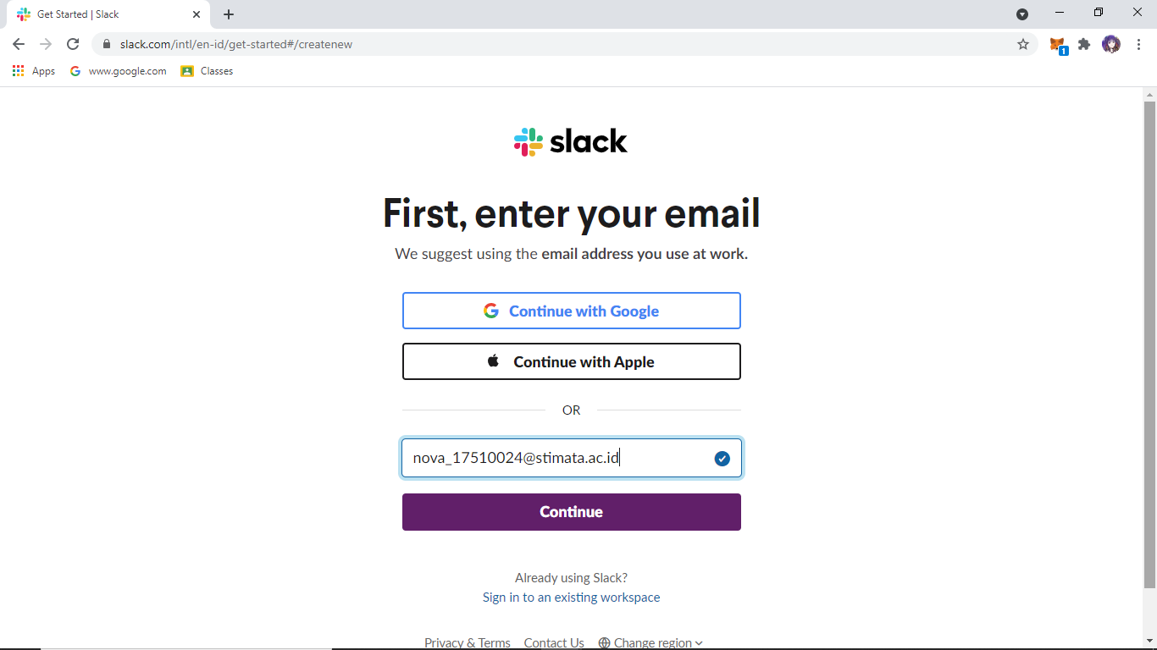

# Verifikasi/Confirm Email

Setelah selesai menginputkan email yang akan digunakan untuk membuat akun slack, selanjutnya adalah memverivikasi atau confirm email agar dapat lanjut pada langkah berikutnya. Untuk rincian pada tahap ini dapat dilihat pada gambar dibawah ini.

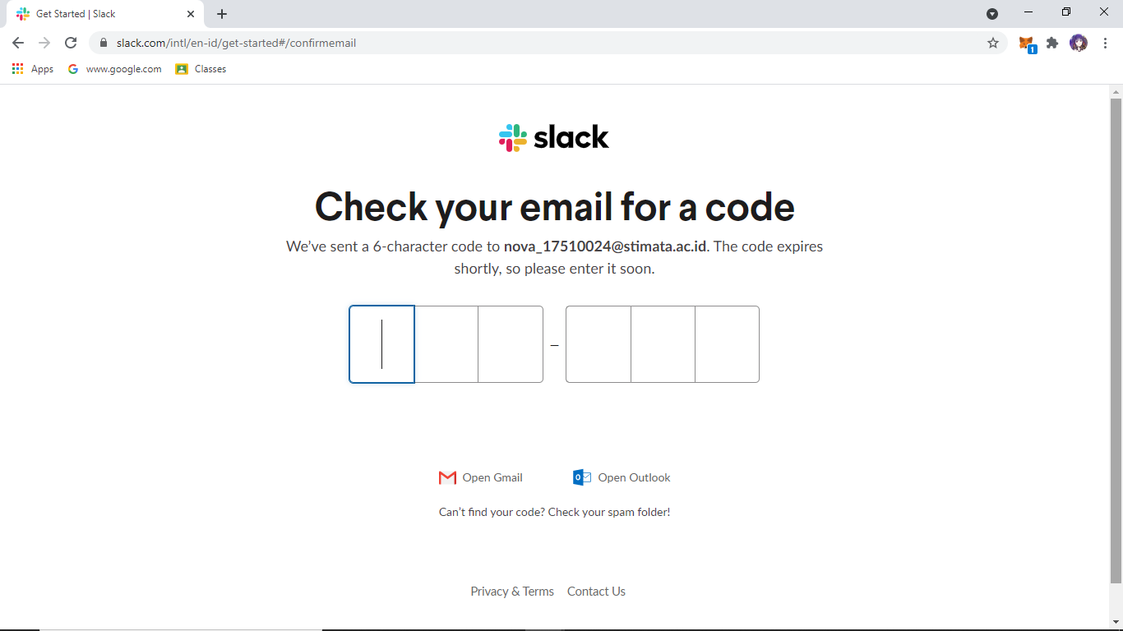

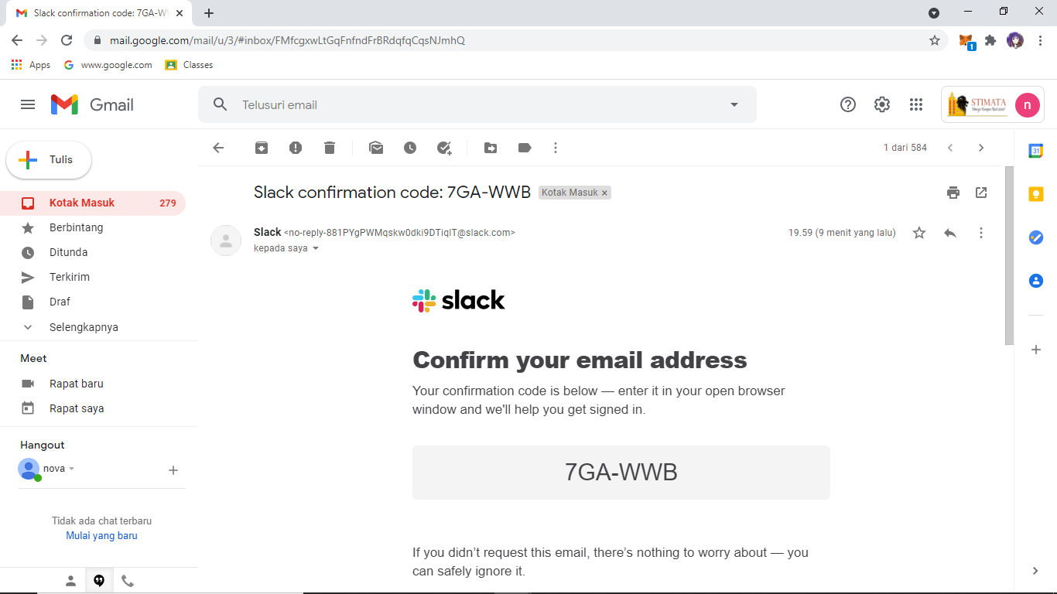

# 4. Membuat Workspace

Langkah selanjutnya yaitu dengan membuat workspace atau dengan join workspace milik orang lain. Tetapi disini saya akan membuat workspace sendiri dengan cara klik Create a Workspace. Selanjutnya isi nama tim dari workspace yang akan dibuat. Untuk rincian pada tahap ini dapat dilihat pada gambar dibawah ini.

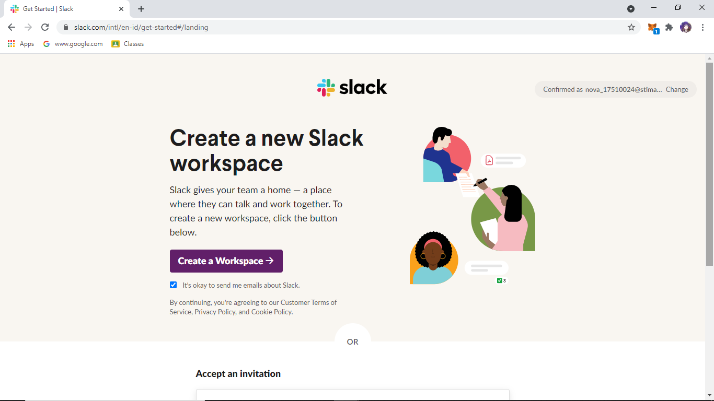

# Isi Nama Tim

Selanjutnya isi nama tim dari workspace yang akan dibuat. Disini saya isi dengan nama Nova. Untuk rincian pada tahap ini dapat dilihat pada gambar dibawah ini.

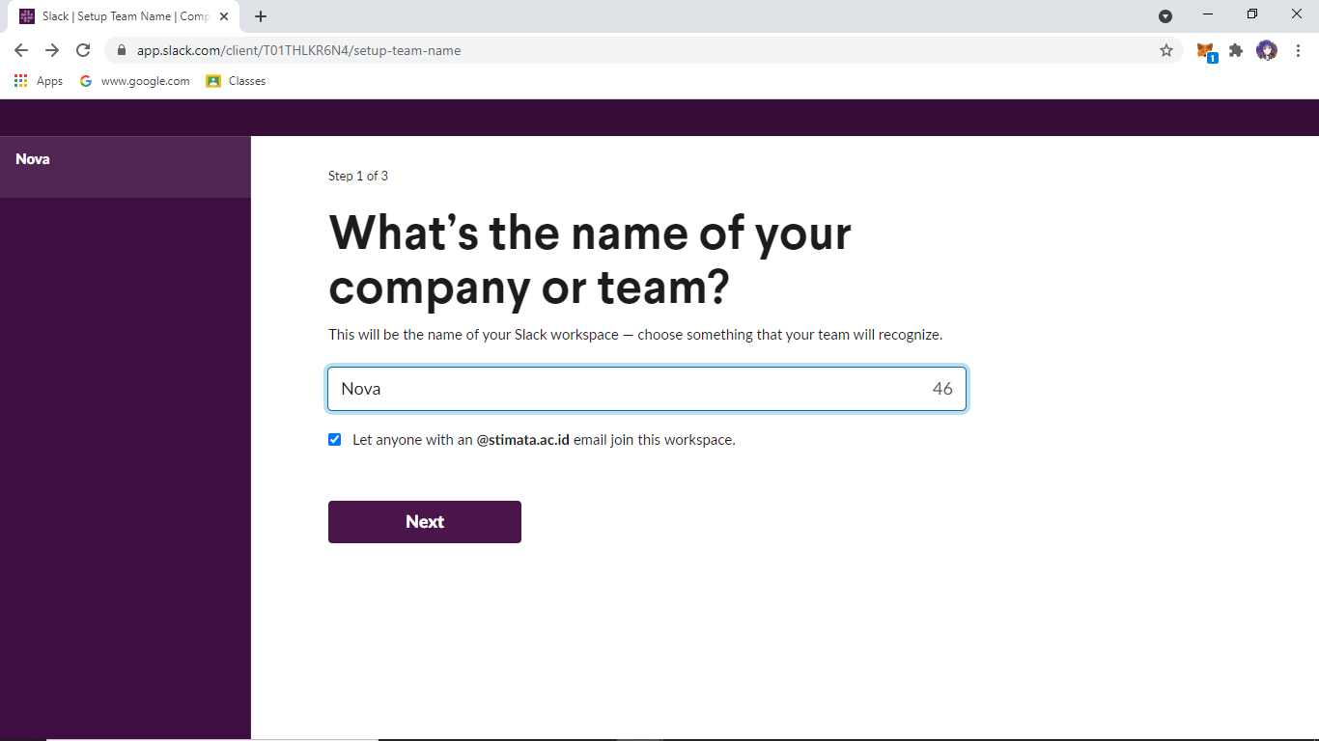

# Isi Tujuan dari Pembuatan Workspace

Selanjutnya isi tujuan atau apa yang akan dikerjakan dalam Workspace ini. Selanjutnya klik next. Untuk rincian pada tahap ini dapat dilihat pada gambar dibawah ini.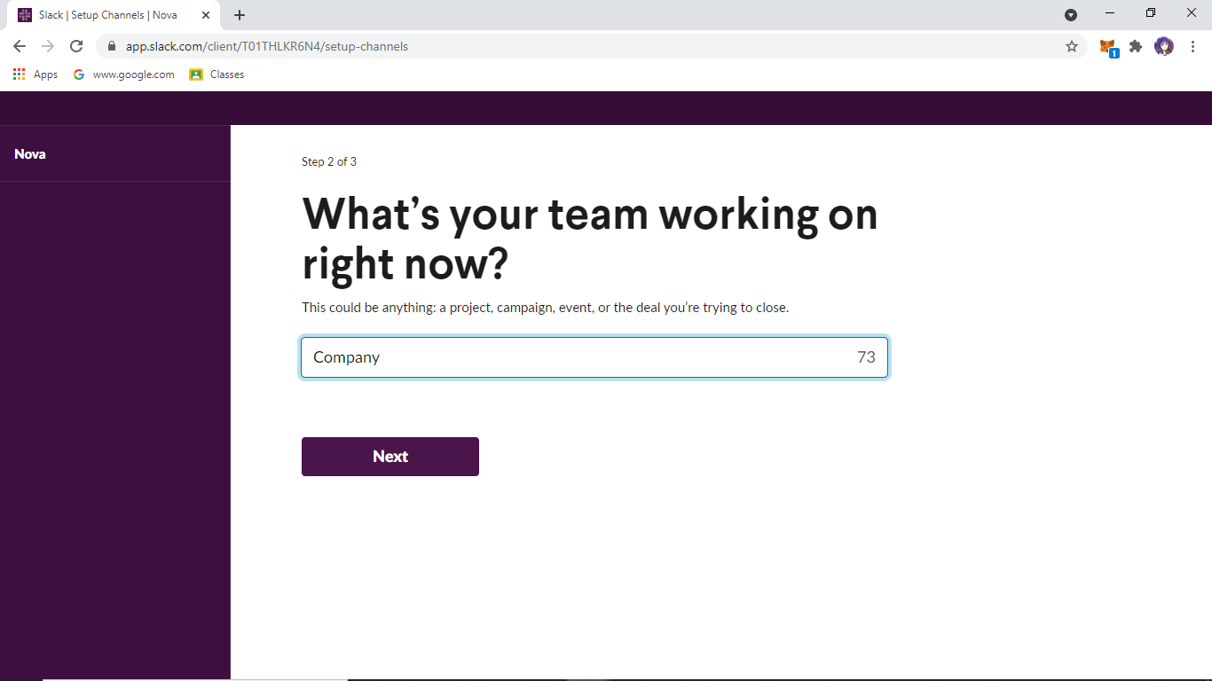

# Isi email atau Seseorang yang Akan Diajak Bekerjasama Dalam Workspace

Selanjutnya pada langkah ini anda dapat mengajak seseorang dalam workspace yang akan dikerjakan dengan cara mengirim link invite via email pada seseorang yang akan di invite. Tahap ini juga dapat dilewati jika tidak ada yang ingin diajak untuk bekerjasama. Jika memilih untuk melewati tahap ini dapat dilakukan dengan klik skip this step. Untuk rincian pada tahap ini dapat dilihat pada gambar dibawah ini.

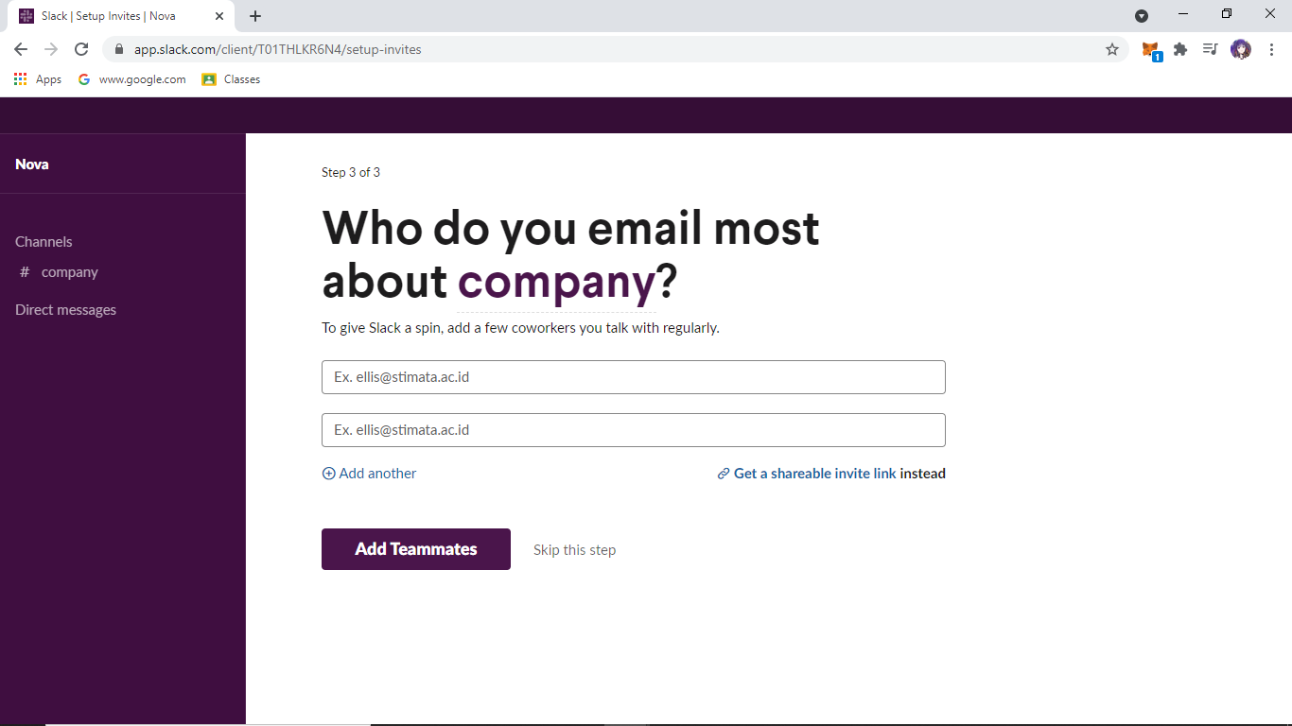

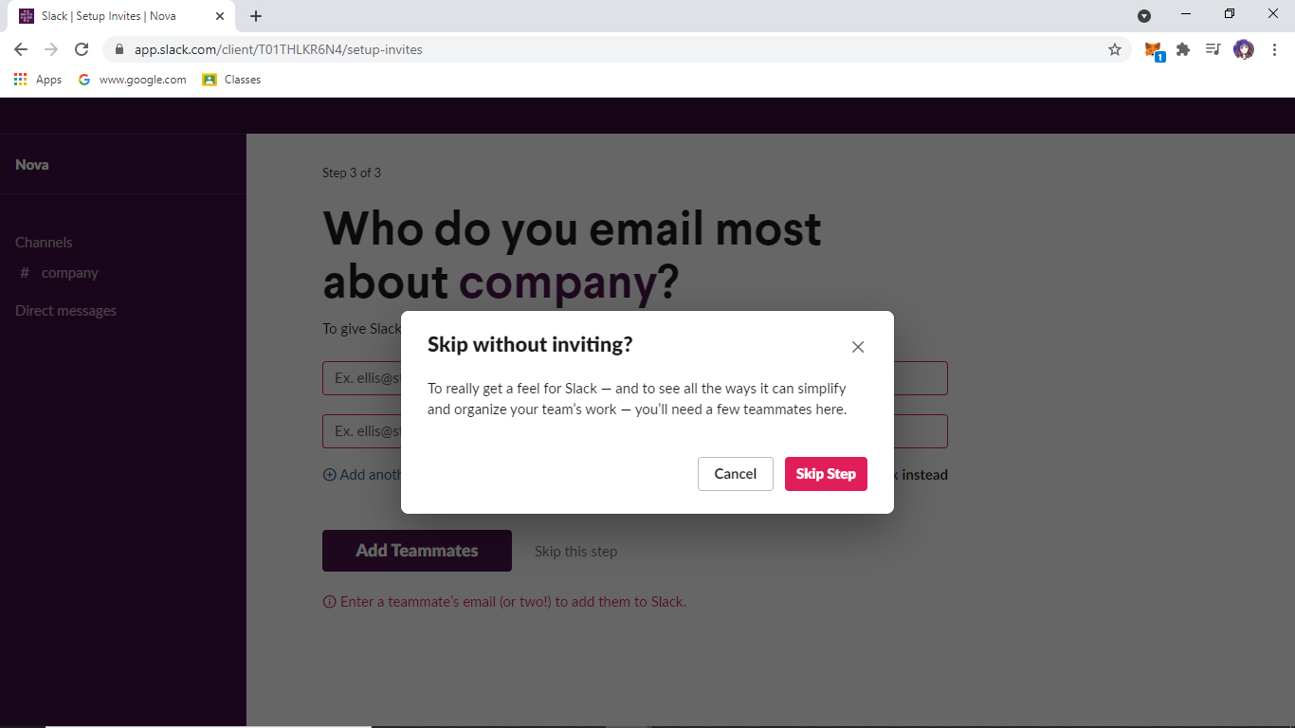

# Pendaftaran Akun Selesai

Pendaftaran akun slack sudah selesai. Jika berhasil maka akan muncul seperti gambar dibawah ini.

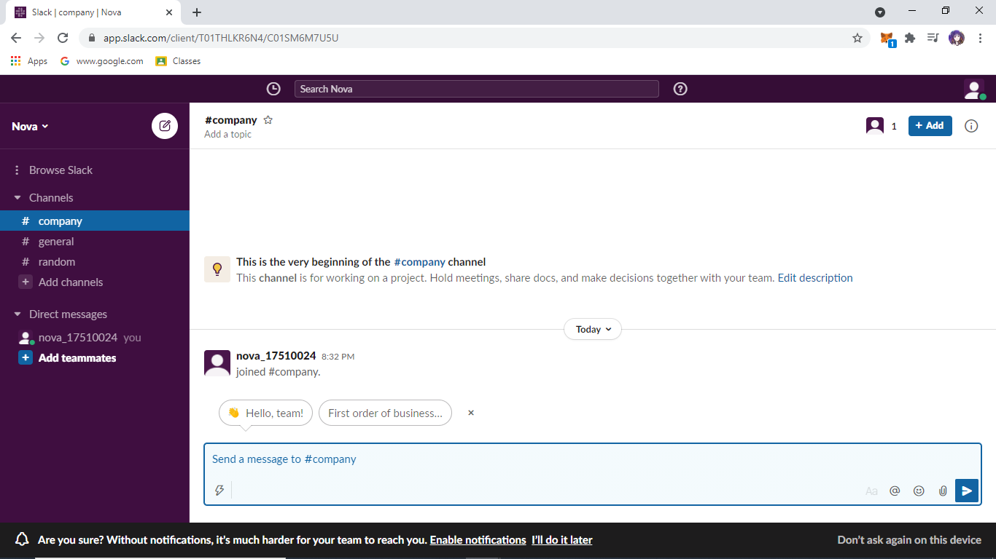

# Ready to get started?

We hope you enjoy working in Word 2013!

Sincerely,

The Word Team

# Learn More

Keep going. There are lots more new features and ways to work in Office. Check out our [Getting started with Word 2013](http://o15.officeredir.microsoft.com/r/rlid2013GettingStartedCntrWd?clid=1033) page online to dive right in.